TEST – OSOBNOSTI, KOMPENZAČNÍ POMŮCKY

U KAŽDÉ OTÁZKY OZNAČTE VŽDY POUZE JEDEN ŘÁDEK SE SPRÁVNOU ODPOVĚDÍ

1. Jak se jmenuje osobnost, která je na fotografii?

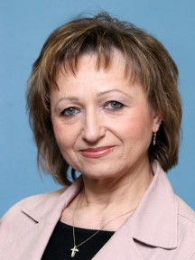

a) Radka Nováková

**b) Zlatuše Kurcová**

c) Daniela Knotková

d) Vendula Stará

1. Jak se jmenuje osobnost, která je na fotografii?

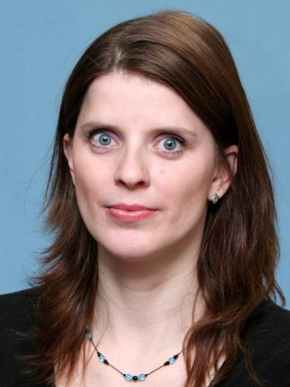

a) Radka Nováková

b) Zlatuše Kurcová

c) Daniela Knotková

**d) Vendula Stará**

1. Jak se jmenuje osobnost, která je na fotografii?

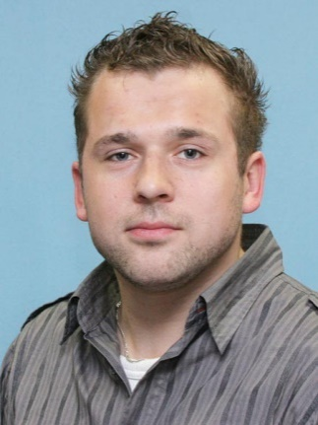

**a) Sergej Josef Bovkun**

b) David Jorda

c) Jaroslav Švagr

d) Petr Vysuček

1. Jak se jmenuje osobnost, která je na fotografii?

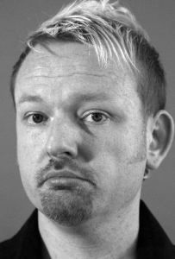

a) Sergej Josef Bovkun

b) David Jorda

c) Jaroslav Švagr

**d) Petr Vysuček**

1. Která kompenzační pomůcka je na fotografii?

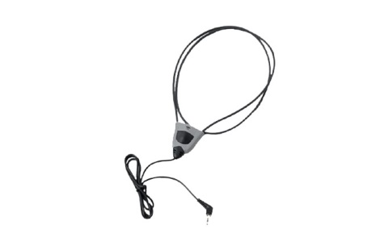

a) Kochleární implantát

**b) Indukční smyčka**

c) Závěsné naslouchadlo

d) Naslouchadlo

1. Která kompenzační pomůcka je na fotografii?

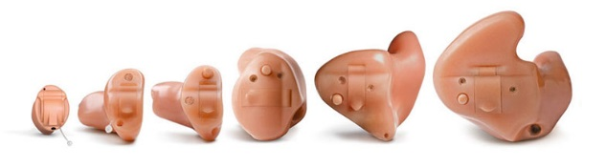

**a) Nitroušní naslouchadlo**

b) Závěsné naslouchadlo

c) Část kochleárního implantátu

d) Umělý boltec

7. Jak se nazývá porucha sluchového vnímání, při které slyšíme šelest či hučení?

1. **Tinnitus**
2. Presbyakuze
3. Akustická agnozie
4. Otoskleróza

9. Jak se nazývá porucha sluchového vnímání, kterou označujeme jako stařeckou nedoslýchavost?

1. Tinnitus
2. **Presbyakuze**
3. Akustická agnozie
4. Otoskleróza

10. Jak se nazývá porucha sluchového vnímání, která postihuje kostěný labyrint středního ucha?

1. Tinnitus
2. Presbyakuze
3. Akustická agnozie
4. **Otoskleróza**